# Johdanto

Tämä on dokumentaatio tekemästäni Pizzalista-websovelluksesta tietokantasovellus-harjoitustyökurssille. Sovelluksessa on kyse sovelluksesta, jonka avulla voi tallentaa tietokantaan pizzojen nimiä, kuvauksia, hintoja ja raakaaineita pizzavalikoiman seuraamiseksi. Sovelluksen tavoitteena on palvella pizzerian henkilökuntaa tarjoamalla tietokannan, jossa on eri tuotteiden tietoja, jotka ovat tarpeen mukaan muokattavissa tai poistettavissa. Myös uusia tuotteita voi lisätä kantaan.

Sovellus on tuotettu html ja php-kielillä. Tietokannan sovelluskielenä toimii postgreSQL-tietokantakieli. Sovelluksen kehityksessä on käytetty putty-sovellusta tietokannan suorakäyttöä varten ja WinSCP-ohjelmaa koulun servereillä olevien tiedostojen muokkaamiseen.

## Käyttötapauskaavio

Seuraavassa käyttötapauskaavio: 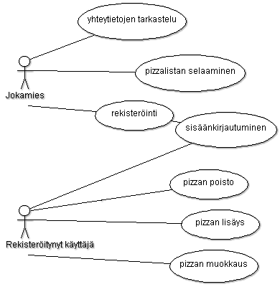

## Käyttäjäryhmien kuvaukset

### Jokamies

Jokamies kaaviossa tarkoittaa ketä tahansa ihmistä, joka käyttää sovellusta. Tällä henkilöllä ei siis ole erityisoikeuksia tehdä muutoksia sovelluksessa, vaan hän pystyy vain selaamaan web-sivustoa.

### Rekisteröitynyt käyttäjä

Rekisteröityneellä käyttäjällä tarkoitetaan sovelluksen käyttäjää, jolla on tunnukset sisäänkirjautumista varten ja hän on sovellusta käytettäessään sisäänkirjautunut.

## Käyttötapaukset

### Jokamiehen käyttötapaukset

Yhteystietojen tarkastelu:

Kuka tahansa voi sivustolla tarkastella pizzerian yhteystietoja, kuten puhelinnumeroa, sähköpostiosoitetta ja osoitetta.

Pizzalistan selaaminen:

Jokainen voi sivustolla tarkastella listaa pizzoista, joita pizzaerialla on tarjottavana. Listalla jokainen näkee pizzan tiedot, kuten hinnan, nimen, kuvauksen ja sisällön.

Rekisteröityminen:

Jokainen voi rekisteröityä palveluun, minkä jälkeen pizzalistalla olevien tuotteiden muokkaus ja poisto on mahdollista.

### Rekisteröityneen käyttäjän käyttötapaukset

Sisäänkirjautuminen:

Rekisteröityneellä käyttäjällä on tunnukset sovellukseen, jotka syöttämällä avautuu pizzojen lisäys, muokkaus ja poisto toiminnot kyseiselle käyttäjälle.

Pizzalistan käyttö:

Rekisteröitynyt ja sisäänkirjautunut käyttäjä voi käyttää pizzalistaa. Tällä tarkoitetaan, että käyttäjälle avautuu mahdollisuudet uuden tuotteen lisäämiseen ja olemassaolevien tuotteiden muokkaukseen ja poistoon.

## Käsitekaavio

Seuraavassa käsitekaavio:

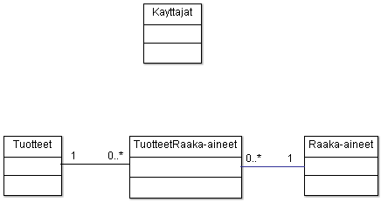

## Käsitekuvaukset

|  |
| --- |
| Kayttajat |

|  |  |  |
| --- | --- | --- |
| Attribuutti | Arvojoukko | Kuvailu |

|  |  |  |
| --- | --- | --- |
| username | Merkkijono, unique | Käyttäjätunnus kirjautumista varten |
| password | Merkkijono | Salasana käyttäjätunnukselle sisäänkirjautumista varten |

Taulu sisältää käyttäjätunnukset ja salasanat, joilla nämä tunnukset tietävät käyttäjät voivat kirjautua sovellukseen, joka tarkistaa käyttäjän syötetyt tunnukset ja salasanat tästä taulusta.

|  |
| --- |
| Tuotteet |

|  |  |  |
| --- | --- | --- |
| Attribuutti | Arvojoukko | Kuvailu |

|  |  |  |
| --- | --- | --- |
| nimi | Merkkijono | Pizzan nimi |
| hinta | Numero | Pizzan hinta |
| kuvaus | Merkkijono | Pizzan lyhyt kuvaus |

Tässä on pizzan tietoja. Näiden ohella pizza koostuu myös raaka-aineista, joita yhdessä pizzassa voi olla useita. Jokaiseen pizzaan sisältyvät raaka-aineet sijaitsevat TuotteetRaaka-aineet-taulussa.

|  |
| --- |
| TuotteetRaaka-aineet(Junction-taulu) |

|  |  |  |
| --- | --- | --- |
| Attribuutti | Arvojoukko | Kuvailu |

|  |  |  |
| --- | --- | --- |
| pizzaid | Numero, ei nolla, kasvava | Pizzan tunnus |
| raakaaineid | Numero, ei nolla, kasvava | Raaka-aineen tunnus |

Tämä taulu sisältää joukon pizzatunnuksia ja raaka-ainetunnuksia, joiden avulla määritellään, mitä aineita kuuluu mihinkin pizzaan. Kyseessä on liitos taulu Tuotteet-taulun ja Raaka-aine-taulun välillä.

|  |
| --- |
| TuotteetRaaka-aineet(Junction-taulu) |

|  |  |  |
| --- | --- | --- |
| Attribuutti | Arvojoukko | Kuvailu |

|  |  |  |
| --- | --- | --- |
| aine | Merkkijono | Raaka-aineen kuvaus/nimi |

Tämä taulu sisältää raaka-aineiden listan. Pizzassa voi olla useampia raaka-aineita.

## Relaatiotietokantakaavio

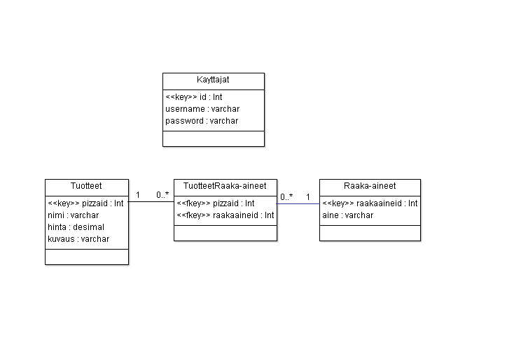

## Sovelluksen yleisrakenne

Sovelluksen perusrakenne on sellainen, että kaikki näkyvät php-sivut ja php-toimintosivut ovat hakemistojuuressa. Juuressa on myös kansio Aputoiminnot, joka sisältää php-tiedostot tietokantayhteyden luomiseen, sessiohallinta-tiedosto, erinäiset osat, jotka kuuluvat jokaiseen php-sivuun ja apu-tiedosto, joka sisältää erilaisia aputoimintoja, esim. kirjautumistarkistuksen.

## Komponentit

**index.php** – sovelluksen aloitussivu, jolla näkyy eri tieto kirjautuneille ja ei-kirjautuneille käyttäjille.

**kirjautuminen .php** – sivu, joka sisältää kentät sisäänkirjautumista varten. Sivu vie käyttäjän syöttämät tiedot KirjautumisAction.php sivulle. Jos kirjautuminen oli epäonnistunut ja käyttäjä tuodaan takaisin tälle sivulle, niin Sivu tulostaa virheilmoituksen.

**kirjautumisAction.php** – php-tiedosto, joka saa kirjautumistiedot kirjautuminen.php-sivulta ja näiden avulla tekee tietokantahaun Käyttäjät-taulusta. Jos käyttäjätunnus ja salasana ovat oikeita, ohjataan index.php-sivulle, muuten ohjataan takaisin kirjautuminen.php-sivulle.

**lista.php** – sivu, jolle tulostuu kaikki tietokannassa olevat tuotteet (nimi, hinta, kuvaus ja sisältö). Sivu hakee tietokannasta kaikki pizzat ja niiden raaka-aineet ja tulostaa ne omiin kenttiinsä. Jos session on olemassa eli käyttäjä on kirjautunut sisään, niin jokaiselle pizzalle on myös painikkeet muokkaamiseen ja poistoon. Myös pizzan lisäys-nappi näkyy vain kirjautuneille. Jos pizzan lisäämisessä on ollut virheitä, tämä sivu tulostaa myös virheilmoituksen.

**lisays.php** – sivu, joka ensin varmentaa function avulla, että käyttäjä on kirjautunut. Jos on kirjautunut, niin esille tulee lomake, joka kysyy lisättävän pizzan perustietoja (nimi, hinta, kuvaus) ja lähettää nämä tiedot aineidenLisays.php-sivulle.

**aineidenLisays.php** – sivu, joka ensin tallentaa uuden lisätyn pizzan perustiedot tietokannan Tuotteet- tauluun. Sen jälkeen se hakee kaikki mahdolliset täytteet ja kysyy, mitkä täytteet käyttäjä haluaa lisättävään pizzaan. Kun käyttäjä on valinnut aineet, sivu lähettää aineiden tiedot lisaysAction.php- sivulle.

**lisaysAction.php** – tiedosto, joka lisää raaka-aineet pizzalle liitostauluun. Jos pizzan lisäämisessä on ollut virheitä, sivu poistaa edellisellä sivulla lisätyn pizzan tietokannasta ja ohjaa käyttäjän takaisin lista.php-sivulle.

**muokkaa.php** – sivu, jolla voi muokata olemassaolevan pizzan tietoja. Käyttäjä voi muokata nimeä, hintaa, kuvausta ja pizzan sisältämiä aineita. Kun käyttäjä on tehnyt muutokset sivu lähettää tiedot muokkausAction.php-tiedostolle.

**muokkausAction.php** – tiedosto, joka tarkistaa ensin, että täytteitä on valittu ja jos on tekee tarvittavat kyselyt tietokantaan tarvittavien rivien muokkausta varten ja sen jälkeen palauttaa käyttäjän lista.php-sivulle.

**poistoAction.php** – tiedosto, joka kutsutaan lista.php-sivun painikkeesta. Tämä tiedosto tekee poistokyselyn tietokantaan. Tietokannasta poistetaan tuote tuotteet-taulusta ja assosioidut raaka- aineet tuotteetraakaaineet-liitostaulusta. Kun suoritettu, käyttäjä palautetaan lista.php-sivulle.

**yhteystiedot.php** – yksinkertainen sivu, joka tulostaa yhteystiedot.

**rekisterointi.php** – sivu, joka kysyy käyttäjältä minkä käyttäjätunnuksen käyttäjä haluaa ja salasanan. Sivu lähettää käyttäjän syöttämät tiedot rekisterointiAction.php-tiedostolle.

**rekisterointiAction.php** – tiedosto, joka saa käyttäjän haluamat tunnukset rekiterointi.php-sivulta ja tekee tarvittavat kyselyt tietokannalta. Jos käyttäjän haluama käyttäjätunnus on jo olemassa tietokannassa, käyttäjä ohjataan index.php-sivulle, jossa tulostuu myös virheilmoitus. Samoin, jos käyttäjä syöttää tyhjän käyttäjätunnuksen ja/tai salasanan, myöskin ohjautuu käyttäjä index.php-sivulle. Jos rekisteröinti on onnistunut, käyttäjä ohjataan kirjautumissivulle kirjautuminen.php.

**Aputoiminnot/apu.php** – tämä tiedosto sisältää funktiot käyttäjien ohjaamista varten ja kirjautumisen varmistamiseksi ja tarkistamiseksi.

**Aputoiminnot/menu.php** – tiedosto, joka sisältää koodin jokaisella sivulla näkyvään menu-valikkoon.

**Aputoiminnot/session.php** – tiedosto, joka luo session, kun käyttäjä kirjautuu sisään onnistuneesti. Samoin tämän tiedoston avulla suljetaan session, jos käyttäjä kirjautuu ulos.

**Aputoiminnot/yhteydenotto.php** – tiedosto, joka mahdollistaa helpon tavan ottaa yhteyttä sovelluksen käyttämään tietokantaan.

## Käyttöliittymäkaavio

Seuraavassa käyttöliittymäkaavio:

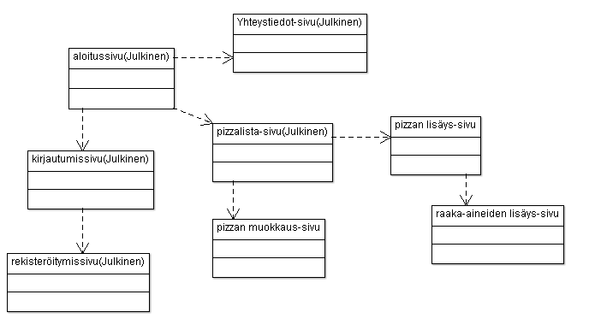

## Lyhyt asennusohje

Sovellus on asennettu users.cs.helsinki.fi – palvelimelle. Saadakseen sovelluksen toimimaan sovellusta siirrettäessä on vain siirrettävä sovelluksen tiedostot uuteen lokaatioon kuitenkin niin, että sovelluksen tiedostorakenne pysyy samana. Tietokantayhteyden asetukset löytyvät Aputoiminnot/yhteydenotto.php-tiedostosta, jossa näitä pitää myös muokata, jos haluaa ottaa eri tietokannan käyttöön.

## Käynnistys-/käyttöohje

Sovellukseen pääsee menemällä osoitteeseen <http://iljavanh.users.cs.helsinki.fi/>. Käyttäjätunnus: test ja salasana: test ovat testitunnuksia ja näillä pääsee käyttämään kaikkia sovelluksen osia.

## Liitteet

Ohjelmakoodi:

<https://github.com/iljanen/Tietokantasovellus/tree/master/Ohjelmakoodi/>